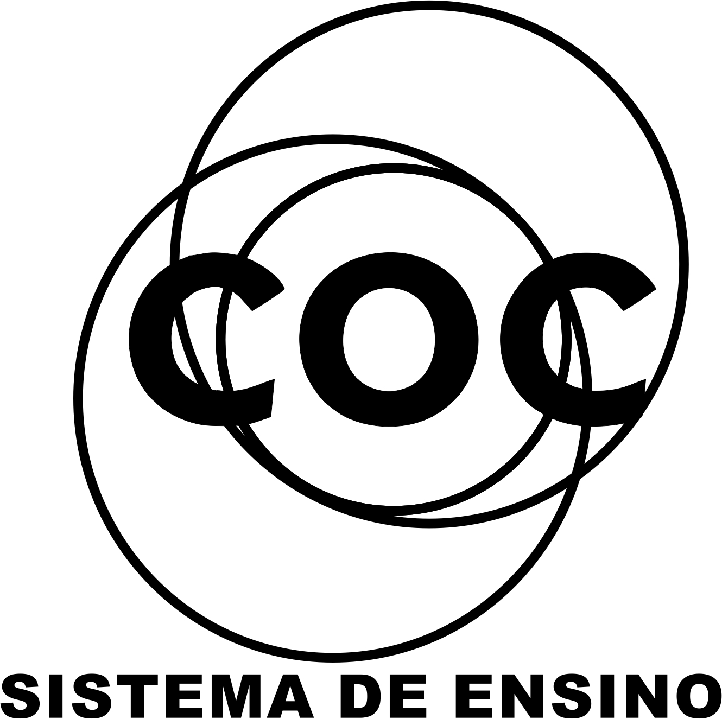

DATA: / / 2017

PROFESSOR (A):
LISTA DE EXERCÍCIOS DE BIOLOGIA

SÉRIE: 9º ANO
ALUNO (A): Nº:

TURMA:
NOTA:

4º Bimestre

01. O ciclo hidrológico é a circulação contínua da água entre a terra, o mar e a atmosfera. Nesse ciclo, inclui-se a água potável, essencial à vida.
Entre os condicionantes e as interferências da existência de água potável no planeta, Justifique as afirmativas abaixo:
a) A água potável é cada vez mais escassa no globo, em razão do uso crescente para irrigação, atividade industrial e abastecimento urbano
____________________________________________________________________________________________________________________________________________________________________________
c) A contaminação da água por substâncias tóxicas, como resíduos industriais ou agrotóxicos, agrava o quadro de escassez de água continental na superfície
____________________________________________________________________________________________________________________________________________________________________________

d) A emissão de resíduos poluentes é prejudicial à capacidade de regeneração da água, interferindo no controle de qualidade ambiental
____________________________________________________________________________________________________________________________________________________________________________

02. Desperdício de água preocupa Codau, que orienta moradores de Uberaba
Consumo de água por pessoa está acima da média nacional. Mudanças de hábitos são incentivadas, com atitudes simples.
“ O Centro Operacional de Abastecimento e Saneamento de Uberaba (Codau) desenvolveu projetos para incentivar a mudança de hábitos da população. “Precisamos aprender a fazer uso racional, mudar de atitude, precisamos acostumar a economizar. Mesmo com as diversas campanhas que incentivam a economia de água, alguns hábitos são difíceis de serem evitados, segundo a coordenadora. A cada seis segundos de descarga, por exemplo, cerca de 14 litros de água vão embora. Por isso, a orientação do Codau é de apertar o tempo necessário.
Segundo o Codau, mudanças de hábitos podem fazer a diferença. O hábito de ensaboar a louça com a torneira fechada gera uma economia de mais de 200 litros por lavagem; tomar banhos rápidos e fechar a torneira ao se ensaboar, também ajuda e garante até 162 litros no fim do mês.”
G1. Acesso em 27 jan 2017 - adaptado
Evitar o desperdício de água no consumo doméstico é importante para a conservação desse recurso natural. Quais os setores que mais desperdiçam água?
________________________________________________________________________________________________________________________________________________________

03. Quais as principais fontes responsáveis pela poluição das águas?
____________________________________________________________________________________________________________________________________________________________________________

04. O modelo de desenvolvimento agrícola, adotado atualmente em boa parte dos países, tem levado à ocupação de áreas territoriais cada vez maiores. Como consequência, desencadeou-se uma série de problemas ambientais. Descreva quais os principais problemas ambientais ocasionados pelo uso indiscriminado de agrotóxicos.
____________________________________________________________________________________________________________________________________________________________________________

05. Leia o fragmento a seguir e responda à questão:
Falta de conservação do solo causa erosão e perda de lavouras no PR
“Durante décadas, os agricultores brasileiros investiram em técnicas de conservação do solo. Mas, nos últimos anos, muitas práticas foram abandonadas, deixando as lavouras desprotegidas, em uma busca sem limites pelo aumento da produtividade. O Paraná, estado que já foi modelo mundial de conservação de solos, hoje sofre com problemas como a erosão e a poluição de rios.”
G1.globo
Além dos problemas citados no fragmento da notícia acima, o mau uso do solo pode trazer impactos significativos para os cursos d'água, como?
____________________________________________________________________________________________________________________________________________________________________________

06. Estudos e criação de técnicas que buscam diminuir os impactos ao meio ambiente são cada vez mais comuns, tais como incentivo à agricultura orgânica. Quais as vantagens de uso de tecnicas de manejo para a recuperacao ambiental?
____________________________________________________________________________________________________________________________________________________________________________

A erosão de solos causa prejuízos econômicos e sociais em várias partes do Brasil e do mundo. Seu controle é um desafio que se impõe de forma crescente, principalmente em países pobres.
Observe a ilustração abaixo, que indica a intensidade da erosão anual do solo em diferentes áreas:
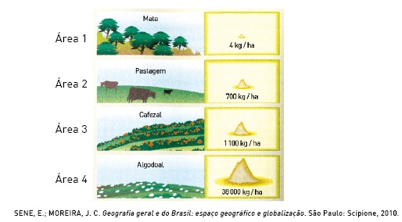
Comparação da erosão do solo em diferentes áreas ao longo do ano
07. Explique por que a Área 1 apresenta menores perdas de solo em função da erosão.
____________________________________________________________________________________________________________________________________________________________________________
08.No contexto das práticas agrícolas, cite duas técnicas de plantio que diminuem a ação erosiva nos solos.
____________________________________________________________________________________________________________________________________________________________________________

09. A expressão “desenvolvimento sustentável” é amplamente empregada com vistas à promoção de uma maior conscientização ambiental na sociedade. Explique o que significa este termo e dê exemplos do mesmo.
____________________________________________________________________________________________________________________________________________________________________________

10. “Para ser alcançado, o desenvolvimento sustentável depende de planejamento e do reconhecimento de que os recursos naturais são finitos. Esse conceito representou uma nova forma de desenvolvimento econômico, que leva em conta o meio ambiente”.
(WWF Brasil. O que é desenvolvimento sustentável. Disponível em: <WWF.org>. Acesso em: 16 jan. 2015).
Assinale a alternativa que NÃO aponta uma maneira correta de promover o desenvolvimento sustentável: Explique porque.
a) optar por recursos naturais renováveis, tais como os ventos e a energia solar.
b) praticar a agricultura orgânica com maior frequência, sem o uso de agrotóxicos.
c) redução da queima de combustíveis fósseis.
d) ampliação da área de cultivo agrícola em larga escala.
e) conservação das florestas e reflorestamento.
_______________________________________________________________________________________________________________________________________________________________________________________________________________________________________________________________________________________________________________________________________________________

11. O manejo de bacias hidrográficas é definido como o processo de organizar e orientar o uso da terra e de outros recursos naturais numa bacia hidrográfica, a fim de produzir bens e serviços, sem destruir ou afetar adversamente o solo e a água. Uma prática de manejo de bacias hidrográficas consiste na manutenção de florestas de proteção nas zonas ripárias das microbacias, que incluem as margens e as cabeceiras dos cursos d'água, em função de quais aspecto?:
____________________________________________________________________________________________________________________________________________________________________________

12. Os impactos ambientais causados pelos eventos de degradação e poluição acabam por comprometer cada vez mais os recursos naturais. Para mudar esse cenário, alternativas sustentáveis buscam melhorar a forma de manejar o solo e a água. Neste sentido, dê exemplos que inclui práticas de manejo ambiental.
____________________________________________________________________________________________________________________________________________________________________________

13. Adubação verde é uma prática agrícola que consiste na utilização de determinadas espécies vegetais, como as leguminosas, em sistema de rotação, sucessão ou consórcio com a cultura principal. Essa prática é uma alternativa para melhorar a fertilidade do solo e racionalizar o uso de fertilizantes. Explique como esse melhoramento do solo pode ser alcançado utilizqando-se a adubação verde.
________________________________________________________________________________________________________________________________________________________________________________________________________________________________________________________________________________________________________________________________________________________

14. O manejo de bacias hidrográficas é definido como o processo de organizar e orientar o uso da terra e de outros recursos naturais numa bacia hidrográfica, a fim de produzir bens e serviços, sem destruir ou afetar adversamente o solo e a água. Uma prática de manejo de bacias hidrográficas consiste na manutenção de florestas de proteção nas zonas ripárias das microbacias, que incluem as margens e as cabeceiras dos cursos d'água, em função dos seguintes aspectos:

(A) reduz a erosão e aumenta a infiltração de água.
(B) diminui a evaporação da água e aumenta a vazão dos rios.
(C) aumenta o escoamento superficial e a produção de água.
(D) estabiliza o escoamento direto produzido pelas chuvas e aumenta o armazenamento de água.
(E) diminui o escoamento subsuperficial e o pico de vazão.

15. Chamam-se “produtos orgânicos” aqueles que são produzidos sem adição de agrotóxicos. Considerando-se essas informações e outros conhecimentos sobre o assunto, cite e comente um dos benefícios da produção orgânica para a saúde e o meio ambiente.
____________________________________________________________________________________________________________________________________________________________________________________________________________________________________________________________

16. O lixo é um dos problemas ambientais mais preocupantes no âmbito das cidades, não só brasileiras, mas de todo o mundo. Por outro lado, gera emprego e renda. Sobre essa questão, comente aas proposições abaixo.
________________________________________________________________________________________________________________________________________________________________________________________________________________________________________________________________________________________________________________________________________________________

17. A qualidade da água que bebemos depende do saneamento básico; o ar que respiramos depende das medidas quanto ao transporte e à indústria; e a saúde do trabalhador depende de tecnologias limpas. O teor de enxofre no diesel serve para aumentar a má qualidade do ar que respiramos e acentua a urgência da adoção de medidas imediatas e de um plano nacional de qualidade do ar. Sobre esse assunto dê uma alternativa de despoluição para ar, água e solo.
________________________________________________________________________________________________________________________________________________________________________________________________________________________________________________________________________________________________________________________________________________________

18. Considerando a riquezas dos recursos hídricos brasileiros, uma grave crise de água em nosso país poderia ser motivada por quais fatores? Comente-os.
________________________________________________________________________________________________________________________________________________________________________________________________________________________________________________________________________________________________________________________________________________________

19. Segundo uma organização mundial de estudos ambientais, em 2025, duas de cada três pessoas sofrerão carência de água caso não haja mudanças no padrão atual de consumo do produto. Uma alternativa adequada e viável para prevenir a escassez, considerando-se a disponibilidade global, seria?
________________________________________________________________________________________________________________________________________________________________________________________________________________________________________________________________________________________________________________________________________________________

20. No 1º mundo concentra-se a poluição da riqueza: usinas nucleares, chuva ácida, montanhas de lixo aterrado, doenças provocadas pelo excesso de bebidas, álcool ou drogas. No 3º mundo,no que diz respeito às grandes maiorias, concentra-se a poluição da miséria: subnutrição, ausência de água potável ou esgoto, lixões a céu aberto, ausência de atenção médica e medicamentos. DA LEITURA DO TEXTO O QUE É POSSÍVEL AFIRMAR SOBRE A POLUIÇÃO?
________________________________________________________________________________________________________________________________________________________________________________________________________________________________________________________________________________________________________________________________________________________

21. Explique de que forma a poluição de águas por agrotóxicos e dejetos humanos pode levr a eutrofização.
________________________________________________________________________________________________________________________________________________________________________________________________________________________________________________________________________________________________________________________________________________________

22. O que são áreas de proteção ambiental?
________________________________________________________________________________________________________________________________________________________________________________________________________________________________________________________________________________________________________________________________________________________

23. Diferencie os termos: PRESERVAÇÃO E CONSERVAÇÃO.
________________________________________________________________________________________________________________________________________________________________________________________________________________________________________________________________________________________________________________________________________________________

24. Quais as consequências do uso de agrotóxicos para a natureza? Discuta.
________________________________________________________________________________________________________________________________________________________________________________________________________________________________________________________________________________________________________________________________________________________

25. O que são impactos ambientais e quais as relações com as atividades humanas?
________________________________________________________________________________________________________________________________________________________________________________________________________________________________________________________________________________________________________________________________________________________

